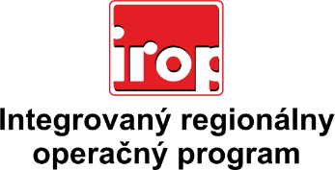

Zoznam odborných hodnotiteľov
Kód výzvy | Mená odborných hodnotiteľov
IROP-PO4-SC421-2017-19  2. hodnotiace kolo | JUDr. Tomáš Hospodár
 | Ing. Lucia Romančíková
 | Ing. Ľubomír Grznárik
 | Ing. Michal Drábik
 | Ing. Jozef Halaška

